

Testimonianza, interpretazione e analisi

si fondono in questo libro unico,

frutto dello sguardo diretto

di una delle più impegnate e autorevoli inviate in Ucraina.

Annalisa Camilli

***Un giorno senza fine***

**Storie dall’Ucraina in guerra**

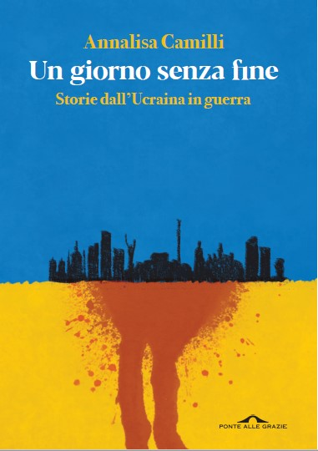

**Saggi**

Pagine: 192 – Prezzo: 14,90 €

«In guerra, qualcuno prova a guardare le vittime

negli occhi, riconoscere i carnefici, descrivere la violenza,

perché alla fine non ci sia una sola versione e la storia non sia raccontata soltanto dal punto di vista di chi ha vinto».

**IL LIBRO**

Il 24 febbraio 2022, la Federazione Russa invade l’Ucraina. All’improvviso l’Europa si risveglia in guerra. Si scontrano due Stati già in conflitto da otto anni, ma in Europa tutti sembravano averlo dimenticato. Torna il fantasma della guerra fredda e il timore di un’escalation nucleare che trasformi il conflitto in una guerra mondiale. La guerra è subito raccontata in diretta da migliaia di giornalisti di tutto il mondo, ma l’opinione pubblica è travolta da analisi geopolitiche, violenti scontri di opinione e contrapposizioni ideologiche, che si concentrano di più sull’opportunità dell’invio di armi e del sostegno a Kiev che sulla situazione sul campo e le sue conseguenze.

Mentre la presunta «guerra lampo» si trasforma – con le parole di un civile ucraino – in «un unico giorno senza fine», da Kiev Annalisa Camilli raccoglie le storie di chi ha perso i familiari nei bombardamenti, di chi non è riuscito a scappare, di chi è tornato per combattere e vuole arruolarsi, di chi ha scelto di vivere nel sottosuolo delle città ridotte in macerie o è stato costretto a fuggire. Ma riflette anche sul racconto della guerra e sulle sue retoriche, sulla distanza da tenere quando si descrive la sofferenza degli altri. Sullo sfondo le strategie militari, i movimenti degli eserciti, i tentativi della diplomazia internazionale, la propaganda e le fake news, mentre

al centro rimane la voce di quelli che più di tutti hanno subito le tragiche conseguenze del conflitto: i civili.

**L’AUTRICE**

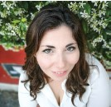**Annalisa Camilli** è nata a Roma nel 1980. Ha lavorato per l’Associated Press e per Rai News24 prima di approdare, nel 2007, alla rivista «Internazionale». I suoi articoli sono stati pubblicati da Politico, Open Democracy, The New Humanitarian, «Tageszeitung», Rsi e «Die Wochenzeitung». Nel 2017 ha vinto l’Anna Lindh Mediterranean Journalism Award, nel 2019 il premio Cristina Matano per il giornalismo e nel 2020 il Premio Saverio Tutino

per il giornalismo. Ha scritto *La legge del mare* (Rizzoli, 2019) sulla campagna di criminalizzazione delle ONG nel Mediterraneo; nel 2021 è stata autrice del podcast *Limoni* sul G8 di Genova; nel 2022 ha realizzato il podcast *Da Kiev*, sulla sua esperienza di inviata in Ucraina.

Ufficio stampa Ponte alle Grazie

**Matteo Columbo**

[matteo.columbo@ponteallegrazie.it](mailto:matteo.columbo@ponteallegrazie.it)

02 34597632 – 349 1269903